usabilidad de un sitio web

Trabajo sobre portafolio

IES Puerto de la Cruz

Desarrollo de Aplicaciones Web

Tabla de contenido

Instalación de Extensiones o Add-ons en navegadores 2

Firefox 2

Chrome 2

Brave 3

Elije dos Herramientas del apartado anterior y aplícalas a la web 4

Firefox 4

Chrome – Brave 5

Realiza los cambios para pasar los puntos críticos y warnings 7

Firefox 7

Pasa de nuevo las herramientas y haz captura de la pantalla para comprobar las correcciones 9

Aplicar el Checklist de Usabilidad 9

GENERALES 9

IDENTIDAD E INFORMACIÓN 10

LENGUAJE Y REDACCIÓN 10

ROTULADO 11

ESTRUCTURA Y NAVEGACIÓN 11

LAY-OUT DE LA PÁGINA 13

BÚSQUEDA 14

ELEMENTOS MULTIMEDIA 14

AYUDA 15

CONTROL y RETROALIMENTACIÓN 15

Herramienta de velocidad y código 17

Desktop 17

Mobile 17

W3C 18

GTMetrix 18

CheckBot 19

PageSpeed Insights 19

# Instalación de Extensiones o Add-ons en navegadores

Para este apartado vamos a utilizar varios navegadores para poder mostrar y comprobar los errores y soluciones, por comprobar cómo funciona en la vida real también con los diferentes navegadores.

## Firefox

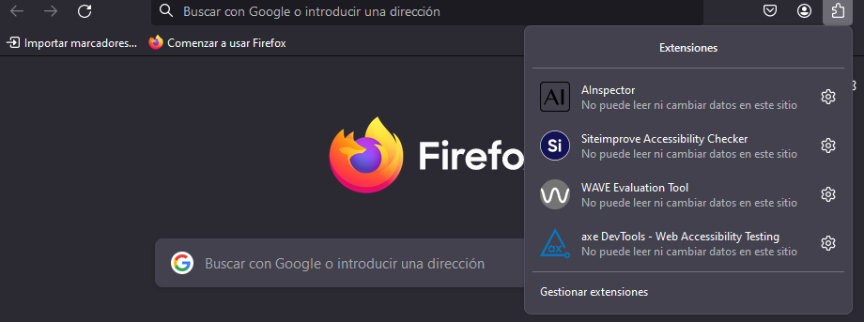

## Chrome

* En Chrome solo tenemos una de las Extensiones disponibles, ya que las otras son propias de Firefox, pero hemos añadido una más.

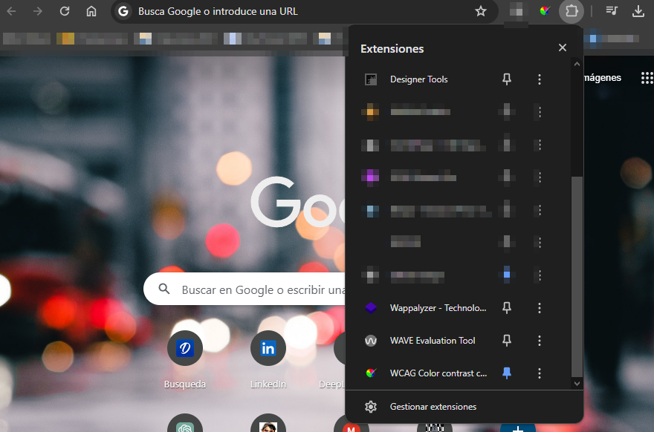

## Brave

* Para Brave hemos hecho casi algo parecido que hemos hecho con Chrome.

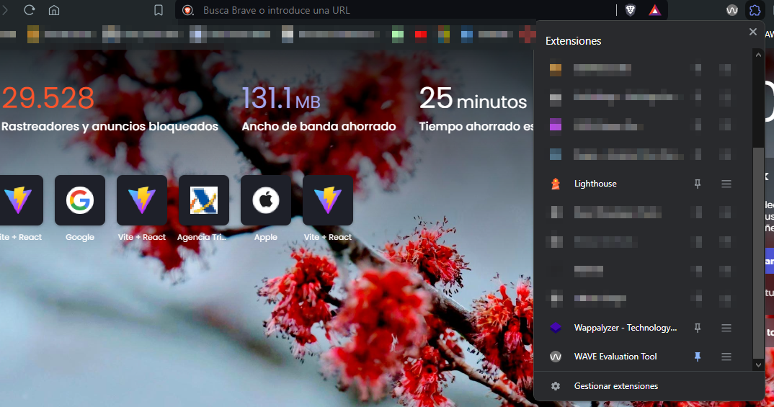

# Elije dos Herramientas del apartado anterior y aplícalas a la web

## Firefox

* Utilizamos primero SiteImprove el cual nos arroja seis errores

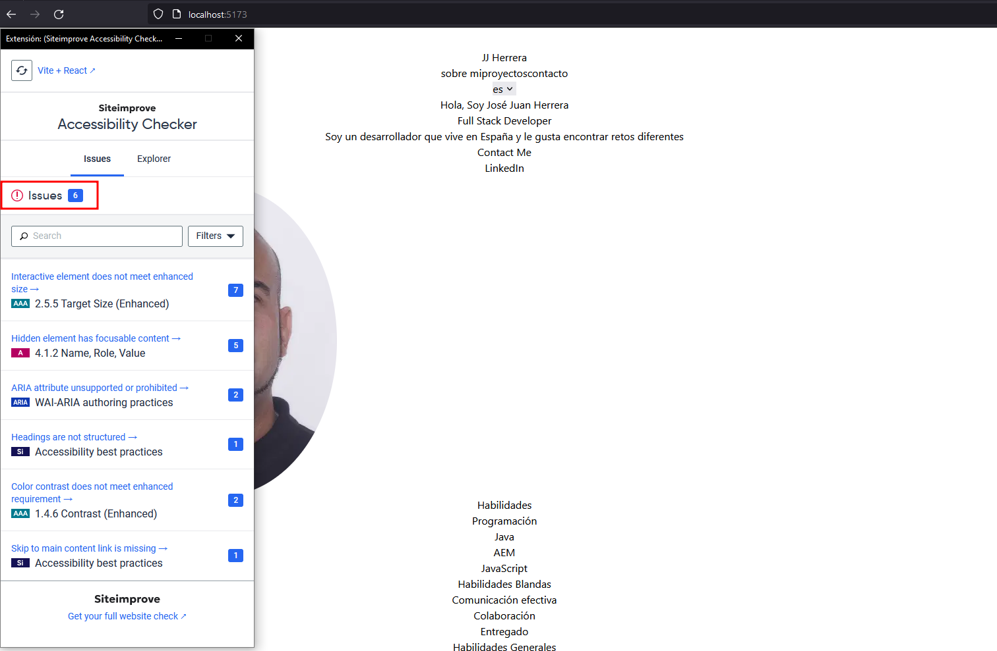

* Ahora utilizamos AInspector el cual nos arroja bastantes errores

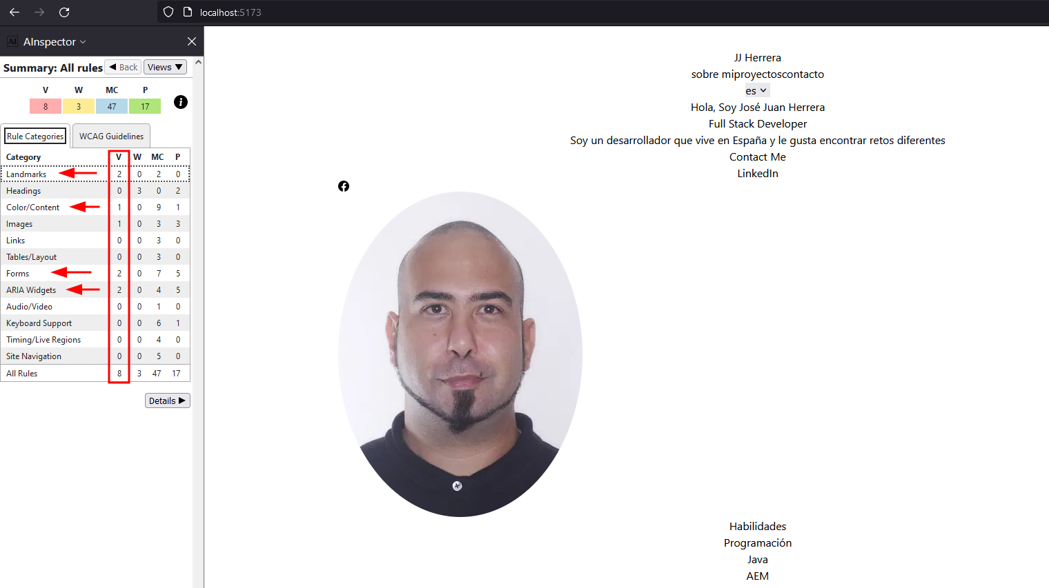

* Le toca el turno a WAVE el cual arroja un error grave y varias alertas

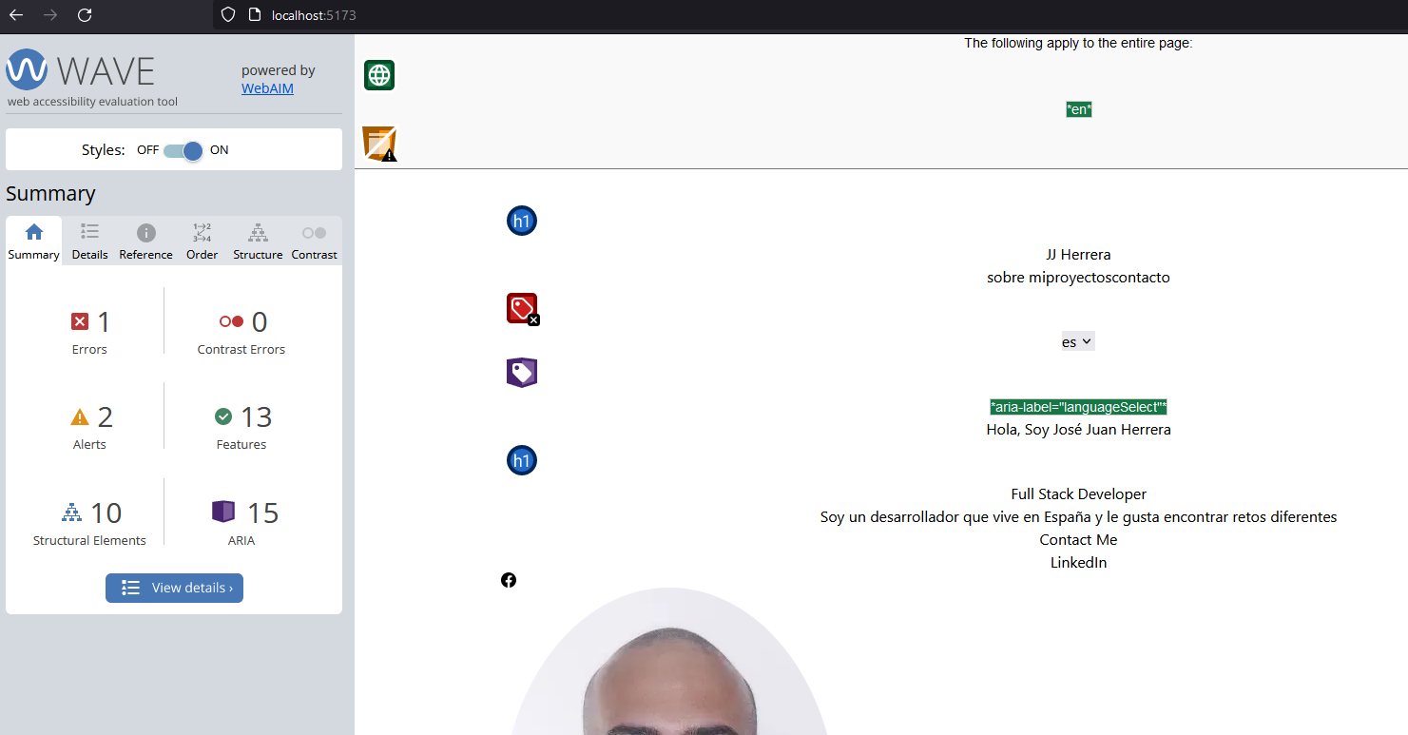

* Utilizamos ahora AxeDevTool el cual nos arroja un error critico

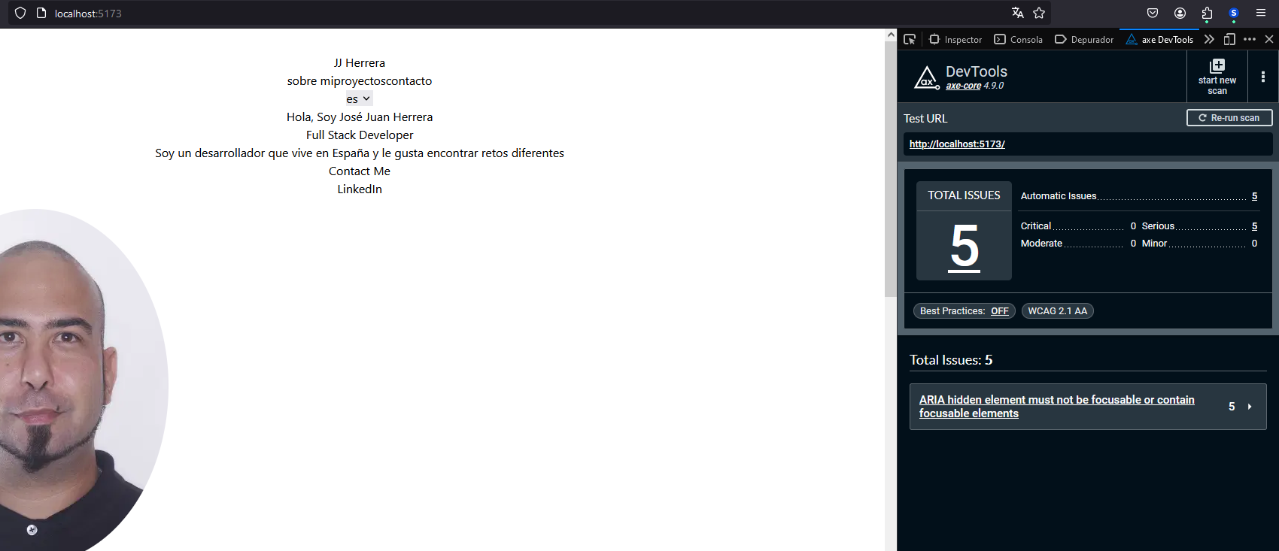

## Chrome – Brave

Como se ha dicho anteriormente vamos a realizar las mismas comprobaciones en los navegadores Chrome y Brave con la extensión de WAVE y nos arroja la misma información que el navegador Firefox

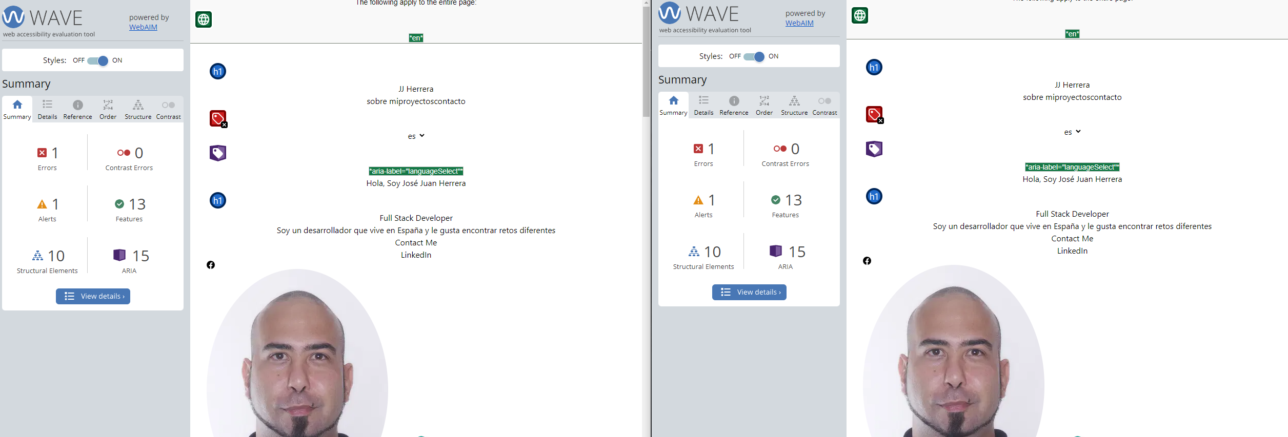

Ahora vamos a utilizar otra herramienta que la encontré solo para Chrome y Brave, WCAG Contrast Checker también tiene que ver con la parte de usabilidad y accesibilidad ya que el color es importante y esta es la que utilizaremos para contrastar el CSS y ver si nuestra web es apta.

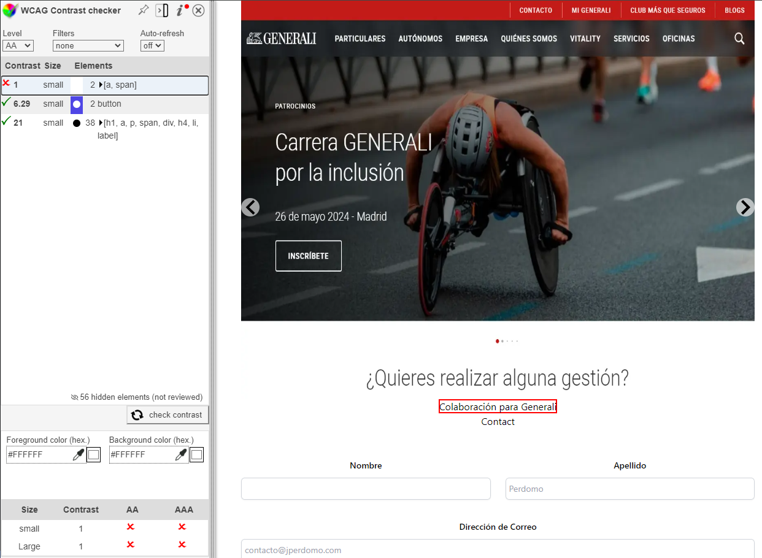

# Realiza los cambios para pasar los puntos críticos y warnings

## Firefox

Seguimos la misma línea de trabajo que venimos haciendo, para ello empezamos con SiteImprove.

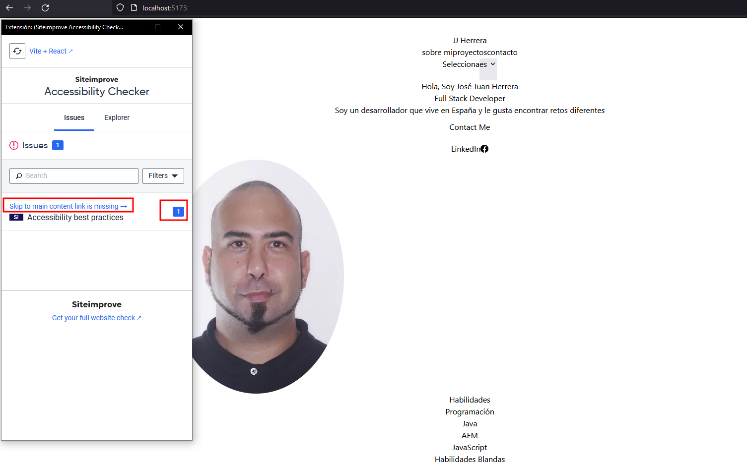

Ahora pasamos el AInspector

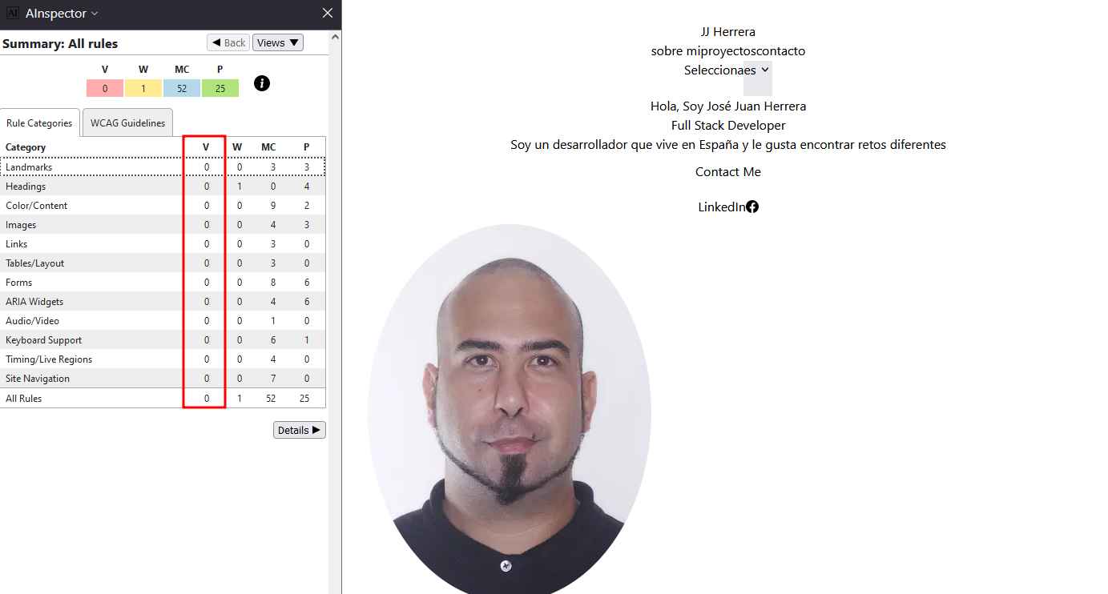

Le toca el turno a WAVE,

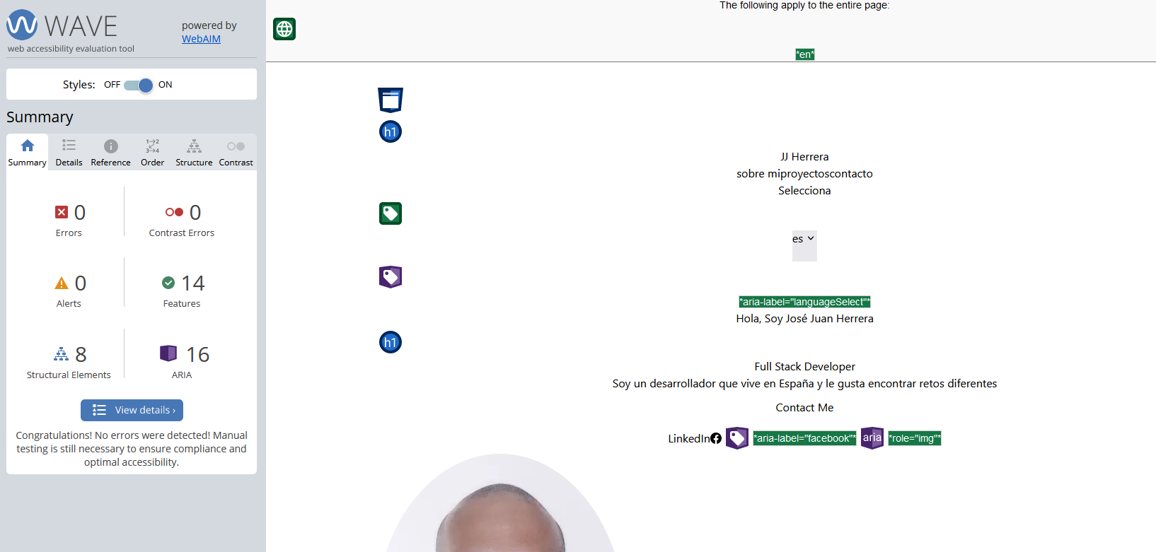

Ahora le toca el turno a AxeDevTools

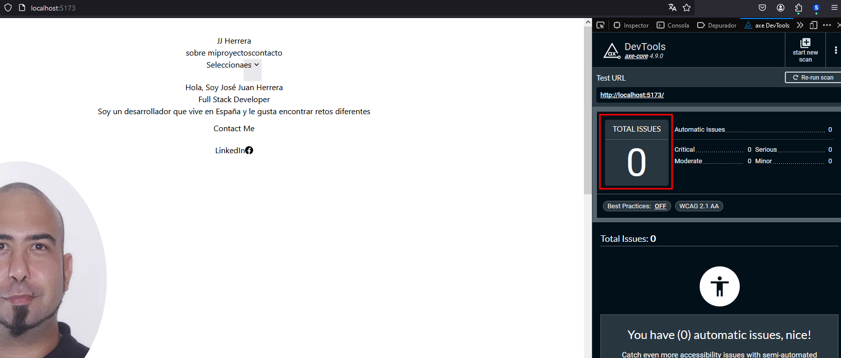

# Pasa de nuevo las herramientas y haz captura de la pantalla para comprobar las correcciones

Estas capturas las hemos agregado en el apartado anterior.

# Aplicar el Checklist de Usabilidad

Para ello vamos a usar el checklist y lo pondremos en este documento.

## GENERALES

 ¿Son claros y bien definidos los objetivos del sitio web?

 ¿Los contenidos y servicios que ofrece se corresponden con esos objetivos?  ¿Tiene una URL correcta, clara y fácil de recordar?

 ¿Las URL de sus páginas internas son claras y permanentes?

 ¿Muestra de forma precisa y completa qué contenidos o servicios que ofrece realmente el sitio web?

*Esto está relacionado directamente con el diseño de la página de inicio, que debe ser diferente al resto de páginas y cumplir la función de 'escaparate' del sitio.*

 ¿La estructura general del sitio web está orientada al usuario?

*Los sitios web deben estructurarse pensando en el usuario, sus objetivos y necesidades. No se debe calcar la estructura interna de la empresa u organización, al usuario no le interesa cómo funciona o se organiza la empresa.*

 ¿El look & feel general se corresponde con los objetivos, características, contenidos y servicios del sitio web? No hemos aplicado la parte de CSS

*Los colores empleados. Aunque el significado que comunica un determinado color es muy subjetivo y dependiente de la cultura y el entorno, y por lo tanto diferente para cada usuario, ciertas combinaciones de colores ofrecen una imagen más o menos formal, seria o profesional, como pueden se*r los tonos de azules con el blanco, que transmiten una imagen corporativista.

 ¿Es coherente el diseño general del sitio web?

 ¿El sitio web se actualiza periódicamente? Para nuestro caso el sitio es estático, en un futuro se irá actualizando la información

## IDENTIDAD E INFORMACIÓN

 ¿Se muestra claramente la identidad de la empresa-sitio a través de todas las páginas?

 El Logotipo, ¿es significativo, identificable y suficientemente visible?

 El eslogan o tagline, ¿expresa realmente qué es la empresa y qué servicios ofrece?

 ¿Se ofrece algún enlace con información sobre la empresa, sitio web, 'webmaster’, …?



 ¿Se proporcionan mecanismos para ponerse en contacto con la empresa?

*(email, teléfono, dirección postal, fax...)*

 ¿Se proporciona información sobre la protección de datos de carácter personal de los clientes o los derechos de autor de los contenidos del sitio web?

 En artículos, noticias, informes...¿Se muestra claramente información sobre el autor, fuentes y fechas de creación y revisión del documento? No, ya que la información es de la propia empresa, no tiene contenido de prensa

## LENGUAJE Y REDACCIÓN

 ¿El sitio web habla el mismo lenguaje que sus usuarios?

*Se debe evitar usar un lenguaje corporativista. Así mismo, hay que prestarle especial atención al idioma, y ofrecer versiones del sitio en diferentes idiomas cuando sea necesario.*

 ¿Emplea un lenguaje claro y conciso?  ¿Es amigable, familiar y cercano?

Es decir, lo contrario a utilizar un lenguaje constantemente imperativo,

mensajes crípticos, o tratar con "desprecio" al usuario.

 ¿1 párrafo = 1 idea?

Cada párrafo es un objeto informativo. Transmitir ideas, mensajes...Se deben evitar párrafos vacíos o varios mensajes en un mismo párrafo.

## ROTULADO

 Los rótulos, ¿son significativos?

*Ejemplo: evitar rótulos del tipo "haga clic aquí".*

 ¿Usa rótulos estándar?

*Siempre que exista un "estándar" comúnmente aceptado para el caso concreto, como "Mapa del Sitio" o "Acerca de...".*



 ¿Usa un único sistema de organización, bien definido y claro?

*No se deben mezclar sistemas de organización diferentes. Los diferentes sistemas de organización son básicamente: alfabético, geográfico, cronológico, temático, orientado a tareas, orientado al público y orientado a metáforas.*

 ¿Utiliza un sistema de rotulado controlado y preciso?

*Por ejemplo, si un enlace tiene el rótulo "Quiénes somos", no puede dirigir a una página cuyo encabezamiento sea "Acerca de", o un enlace con el rótulo "Ayuda" no puede dirigir a una página encabezada con "FAQs".*

 El título de las páginas, ¿Es correcto? ¿Ha sido planificado?

Relacionado con la 'findability' del sitio web.

## ESTRUCTURA Y NAVEGACIÓN

 La estructura de organización y navegación, ¿Es la más adecuada?

*Hay varios tipos de estructuras: jerárquicas, hipertextual, facetada, ...*

 En el caso de estructura jerárquica, ¿Mantiene un equilibrio entre Profundidad y Anchura?



 En el caso de ser puramente hipertextual, ¿Están todos los clusters de nodos comunicados?

*Aquí se mide la distancia entre nodos.*

 ¿Los enlaces son fácilmente reconocibles como tales? ¿su caracterización indica su estado (visitados, activos,...)? No hemos colocado el CSS para darle esta profundidad a los enlaces o distinción

*Los enlaces no sólo deben reconocerse como tales, sino que su caracterización debe indicar su estado (para orientar al usuario), y ser reconocidos como una unidad (enlaces que ocupan más de una línea).*

 En menús de navegación, ¿Se ha controlado el número de elementos y de términos por elemento para no producir sobrecarga memorística?

*No se deben superar los 7±2 elementos, ni los 2 o, como mucho, 3 términos por elemento.*

 ¿Es predecible la respuesta del sistema antes de hacer clic sobre el enlace?

*Esto está relacionado con el nivel de significación del rótulo del enlace, aunque también con: el uso de globos de texto, información contextual, la barra de estado del navegador, ...*

 ¿Se ha controlado que no haya enlaces que no llevan a ningún sitio?

*Enlaces que no llevan a ningún sitio: Los enlaces rotos, y los que enlazan con la misma página que se está visualizando (por ejemplo, enlaces a la "home" desde la misma página de inicio)*

 ¿Existen elementos de navegación que orienten al usuario acerca de dónde está y cómo deshacer su navegación? No se ha implementado el breadcrumbs de momento, quizás en un futuro se integre

*...como breadcrumbs, enlaces a la página de inicio, recuerde que el logo también es recomendable que enlace con la página de inicio.*

 Las imágenes enlace, ¿se reconocen como clicables? ¿incluyen un atributo 'title' describiendo la página de destino?

*En este sentido, también hay que cuidar que no haya imágenes que parezcan enlaces y en realidad no lo sean.*

 ¿Se ha evitado la redundancia de enlaces?

 ¿Se ha controlado que no haya páginas "huérfanas"?

*Páginas huérfanas: que aun siendo enlazadas desde otras páginas, éstas no enlacen con ninguna.*

## LAY-OUT DE LA PÁGINA

 ¿Se aprovechan las zonas de alta jerarquía informativa de la página para contenidos de mayor relevancia?

*(como por ejemplo la zona central)*

 ¿Se ha evitado la sobrecarga informativa? De momento no se ha realizado correcciones sobre esto ya que no hemos añadido el CSS

*Esto se consigue haciendo un uso correcto de colores, efectos tipográficos y agrupaciones para discriminar información. Al igual que en los elementos de un menú de navegación, los grupos diferentes de objetos informativos de una página, no deberán superar el número 7±2.*

 ¿Es una interfaz limpia, sin ruido visual? De momento no se ha realizado correcciones sobre esto ya que no hemos añadido el CSS

 ¿Existen zonas en "blanco" entre los objetos informativos de la página para poder descansar la vista?

 ¿Se hace un uso correcto del espacio visual de la página?

*Es decir, que no se desaproveche demasiado espacio con elementos de decoración, o grandes zonas en "blanco", y que no se adjudique demasiado espacio a elementos de menor importancia.*

 ¿Se utiliza correctamente la jerarquía visual para expresar las relaciones del tipo "parte de" entre los elementos de la página?

*(La jerarquía visual se utiliza para orientar al usuario)*

 ¿Se ha controlado la longitud de página?

*Se debe evitar en la medida de lo posible el scrolling. Si la página es muy extensa, se debe fraccionar.* La primera versión de esta página es con scrolling, luego la pondremos en formato cards

## BÚSQUEDA

(siempre que fuera necesario, por la extensión del sitio web, la incorporación de un buscador interno)

 ¿Se encuentra fácilmente accesible? No tenemos búsqueda

*Es decir: directamente desde la home, y a ser posible desde todas las páginas del sitio, y colocado en la zona superior de la página.*

* ¿Es fácilmente reconocible como tal? No tenemos búsqueda

 ¿Permite la búsqueda avanzada? No tenemos búsqueda

*(siempre y cuando, por las características del sitio web, fuera de utilidad que*

*la ofreciera)*

 ¿Muestra los resultados de la búsqueda de forma comprensible para el usuario? No tenemos búsqueda

 ¿La caja de texto es lo suficientemente ancha? No tenemos búsqueda

 ¿Asiste al usuario en caso de no poder ofrecer resultados para una consulta dada? No tenemos búsqueda

## ELEMENTOS MULTIMEDIA

 ¿Las fotografías están bien recortadas? ¿son comprensibles? ¿se ha cuidado su resolución?

 ¿Las metáforas visuales son reconocibles y comprensibles por cualquier usuario?

*(prestar especial atención a usuarios de otros países y culturas)*



 ¿El uso de imágenes o animaciones proporciona algún tipo de valor añadido?

 ¿Se ha evitado el uso de animaciones cíclicas?

## AYUDA

 Si posee una sección de Ayuda, ¿Es verdaderamente necesaria?

*Siempre que se pueda prescindir de ella simplificando los elementos de navegación e interacción, debe omitirse esta sección. No tenemos zona de ayuda, es una página sencilla*

 En enlace a la sección de Ayuda, ¿Está colocado en una zona visible y "estándar"? *No tenemos zona de ayuda, es una página sencilla*

*La zona de la página más normal para incluir el enlace a la sección de Ayuda, es la superior derecha.*

 ¿Se ofrece ayuda contextual en tareas complejas? *No tenemos zona de ayuda, es una página sencilla*

*(transferencias bancarias, formularios de registro...)*

 Si posee FAQs, ¿es correcta tanto la elección como la redacción de las preguntas? ¿y las respuestas? *No tenemos zona de ayuda, es una página sencilla*

## CONTROL y RETROALIMENTACIÓN

 ¿Tiene el usuario todo el control sobre el interfaz?

*Se debe evitar el uso de ventanas pop-up, ventanas que se abren a pantalla completa, banners intrusivos...*

 ¿Se informa constantemente al usuario acerca de lo que está pasando?

*Por ejemplo, si el usuario tiene que esperar hasta que se termine una operación, la página debe mostrar un mensaje indicándole lo que está ocurriendo y que debe esperar. Añadir en el mensaje el tiempo estimado que tendrá que esperar el usuario, o una barra de progreso, ayudará al usuario en este sentido.*

 ¿Se informa al usuario de lo que ha pasado?

*Por ejemplo, cuando un usuario valora un artículo o responde a una encuesta, se le debe informar de que su voto ha sido procesado correctamente.*

 Cuando se produce un error, ¿se informa de forma clara y no alarmista al usuario de lo ocurrido y de cómo solucionar el problema?

*Siempre es mejor intentar evitar que se produzcan errores a tener que informar al usuario del error.*

 ¿Posee el usuario libertad para actuar?

*Se debe evitar restringir la libertad del usuario: Evite el uso de animaciones que no pueden ser "saltadas", páginas en las que desaparecen los botones de navegación del browser, no impida al usuario poder usar el botón derecho de su ratón...*

 ¿Se ha controlado el tiempo de respuesta?

*Aunque esto tiene que ver con el peso de cada página (accesibilidad) también tiene relación con el tiempo que tarda el servidor en finalizar una tarea y responder al usuario. El tiempo máximo que esperará un usuario son 10 segundos.*

# Herramienta de velocidad y código

Para estas opciones hemos utilizado el lighthouse de Google como extensión del navegador, ya que no me ha dejado utilizar las herramientas aportadas en mi entorno local.

## Desktop

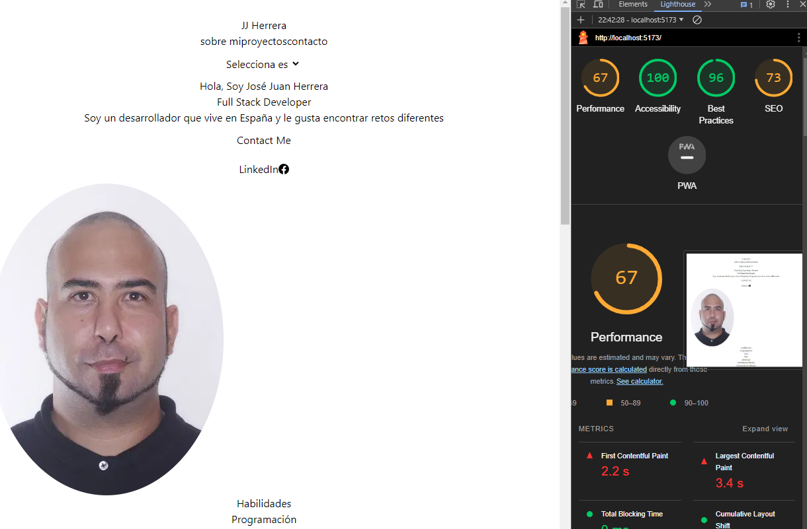

## Mobile

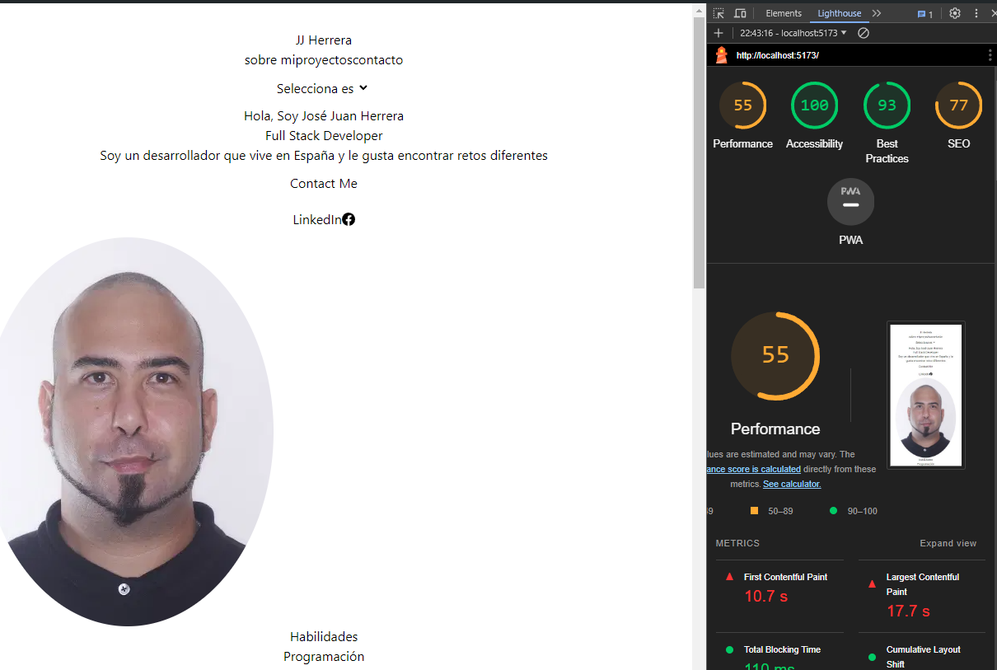

Todo esto se ha producido porque la parte de optimización no se ha efectuado, para ello falta bastante trabajo con el minificado de js y css.

Par poder aprovechar los recursos de este apartado se va a realizar un build de la aplicación y se subirá a un sitio web de prueba para poder experimentar las herramientas y ver los resultados y tras ellos poder aprender aún más sobre ello.

La web que vamos analizar es la siguiente: [portafolio](https://portafolio-jjchp-dor.netlify.app)

## [W3C](https://validator.w3.org/)

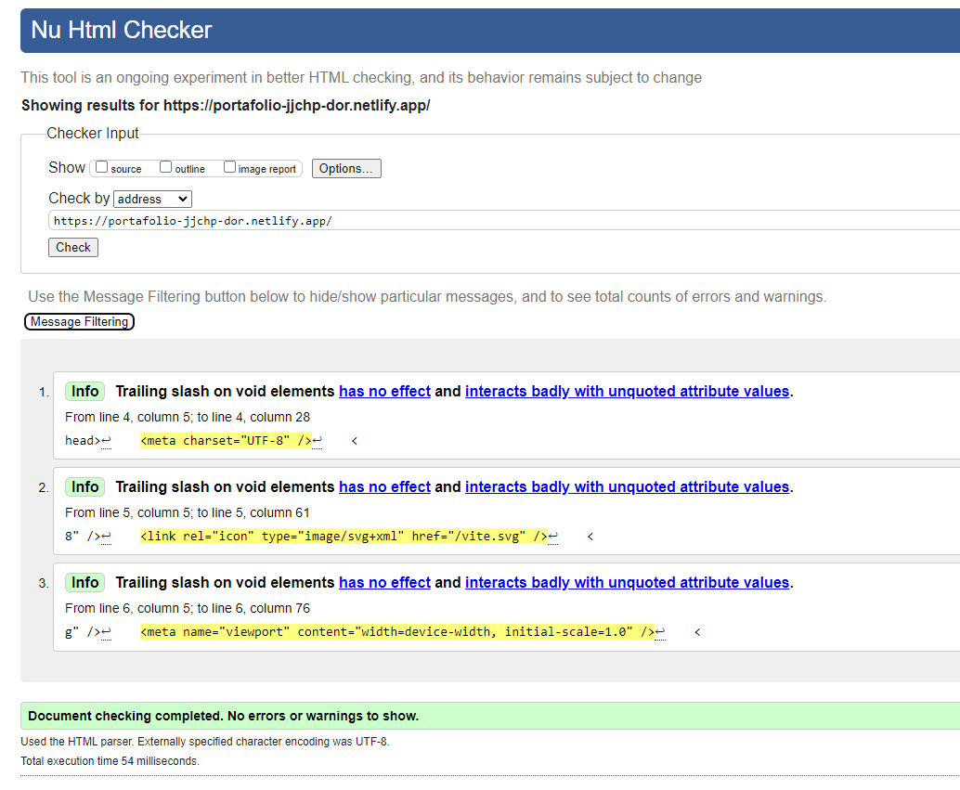

## [GTMetrix](https://gtmetrix.com/)

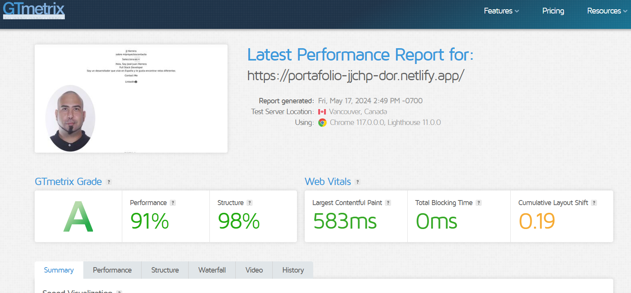

## [CheckBot](https://chromewebstore.google.com/detail/checkbot-seo-web-speed-se/dagohlmlhagincbfilmkadjgmdnkjinl?utm_source=ext_app_menu)

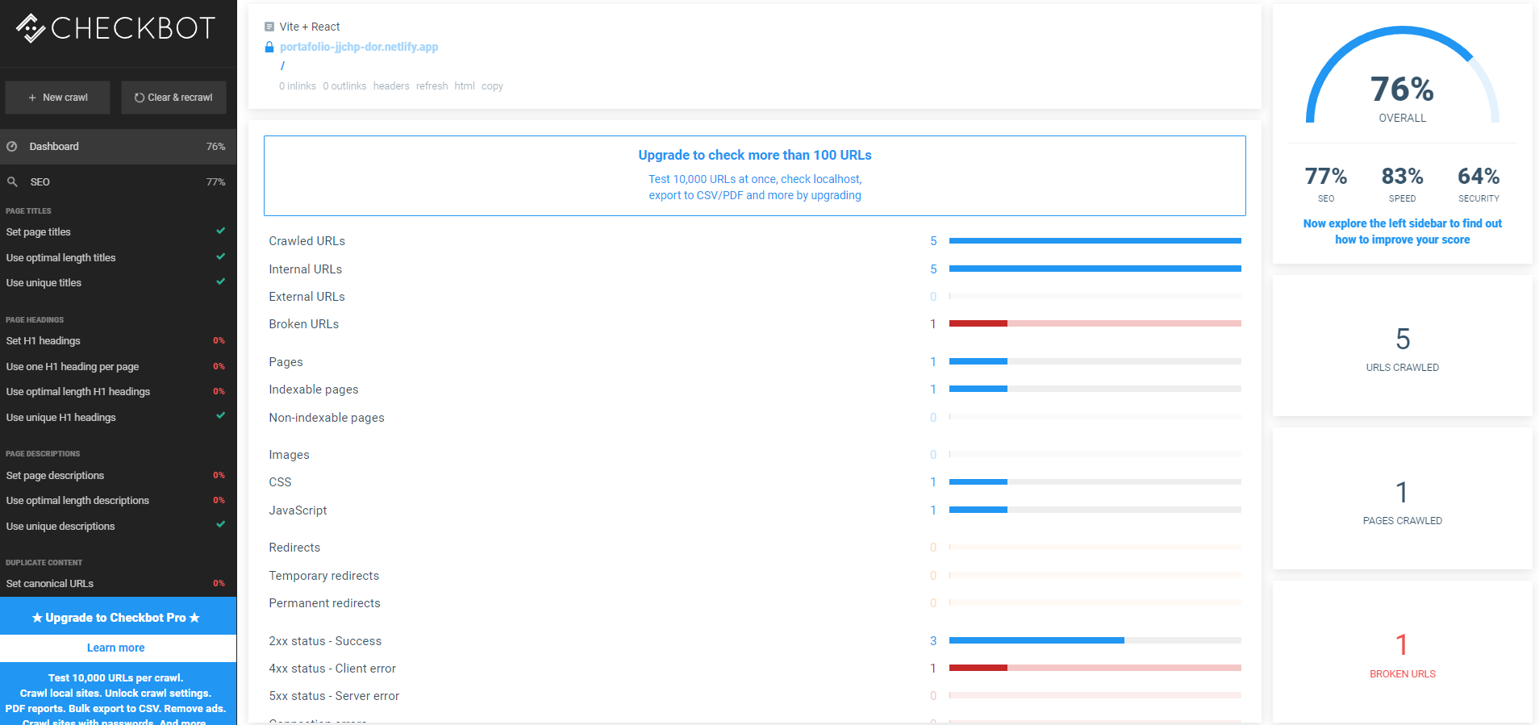

## [PageSpeed Insights](https://pagespeed.web.dev/)

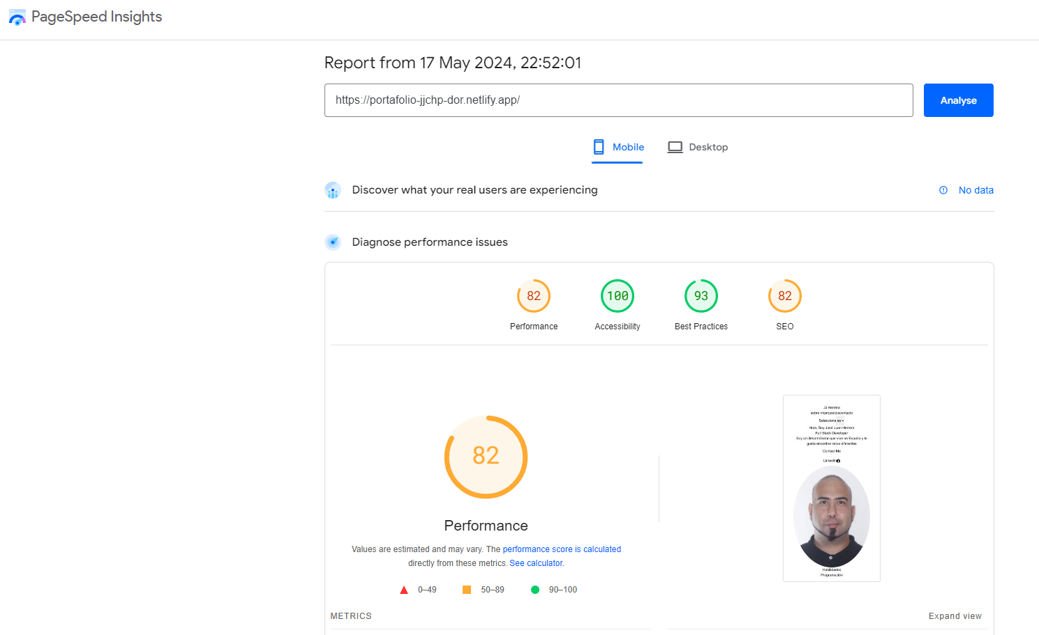

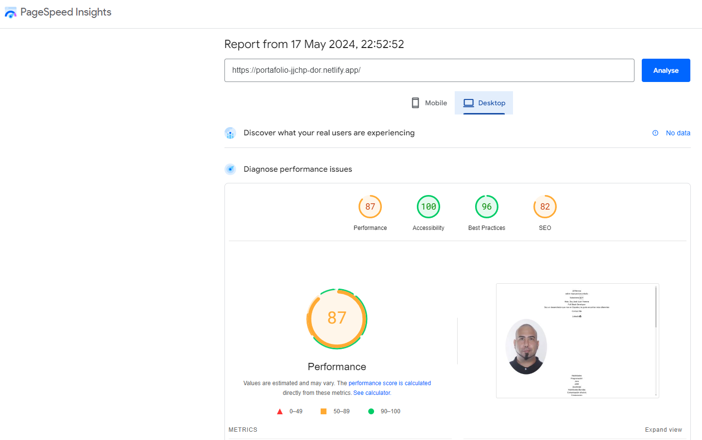

Para contrastar una página publicada con una página en desarrollo local tenemos que tener en cuenta otra vez la extensión lighthouse

